**Lezione 28/03/2024**

check*:* [*https://fad.its-ictpiemonte.it/course/view.php?id=1512*](https://fad.its-ictpiemonte.it/course/view.php?id=1512)

accenno ad autenticazione e autorizzazione

relazioni tra db , app e altro (faremo database e web application, MVC e REST)

Collegamento tra databases e java

**SQL** è un linguaggio **dichiarativo**, poi la macchina esegue istruzione

**non è imperativo** (ovvero fornire istruzioni che la macchina deve eseguire)

da*:*[*https://github.com/maboglia/DataBase/blob/main/01_AlgebraRelazionale/01_alegbra_relazionale.md*](https://github.com/maboglia/DataBase/blob/main/01_AlgebraRelazionale/01_alegbra_relazionale.md)

**algebra relazionale:** “linguaggio” base usato nei db relazionali (codd e poi boyc)

le funzioni sono: **selezione / proiezione / unione / intersezione / differenza / prodotto cartesiano / join / division**

da*:*[*https://github*.*com/maboglia/DataBase/blob/main/01_AlgebraRelazionale/02_modello_relazionale.m*](https://github.com/maboglia/DataBase/blob/main/01_AlgebraRelazionale/02_modello_relazionale.md)d

**relazione = tabella con attributi (col) e tuple (riga)** (nb tupla è riga con insieme di info)

fare tabelle >

istruzioni query (per cercare/visualizzare con le tabelle)(?)

oppure

istruzioni update (aggiornamento/modifica)

da*:*[*https://github.com/maboglia/DataBase/blob/main/02_SQL_Fondamenti/03_normalizzazione.md*](https://github.com/maboglia/DataBase/blob/main/02_SQL_Fondamenti/03_normalizzazione.md)

**normalizzazione = eliminare la ridondanza / eccesso di ripetizione**

porta **dati**  a subire **1NF 2NF 3NF** e **BCNF**

Prima Forma Normale **(1NF):** Ogni colonna in una tabella deve contenere solo valori atomici (non decomponibili) e ogni cella della tabella deve contenere un singolo valore.

Seconda Forma Normale **(2NF)**: Una tabella è in 2NF se è in 1NF e se tutte le colonne non chiave dipendono completamente dalla chiave primaria.

Terza Forma Normale **(3NF):** Una tabella è in 3NF se è in 2NF e se non esistono dipendenze transitiva tra le colonne non chiave.

Forma Normale di Boyce-Codd **(BCNF):** Una forma più avanzata che estende la 3NF, eliminando le dipendenze funzionali non banali su chiavi candidate.

**Le istruzioni**

tipo  **DDL:**

***da:***<https://github.com/maboglia/DataBase/blob/main/03_SQL_CostruttiAvanzati/01_DDL.md>

CREATE / ALTER / DROP TABLE tabella(valori );

possono esserci condizioni es : CREATE TABLE IF NOT EXIST tabella (valori);

nb: VARCHAR = variabile di caratteri / CHAR = caratteri(pochi)

dove c’è NOT NULL è obbligatorio inserire un dato

dove c’è DEFAULT da un valore standard automatico

comandi per verifica della struttura tabella

SHOW / SHOW CREATE /….

tipo **DML:**

***da:***[*https://github.com/maboglia/DataBase/blob/main/03_SQL_CostruttiAvanzati/01_DML.md*](https://github.com/maboglia/DataBase/blob/main/03_SQL_CostruttiAvanzati/01_DML.md)

INSERT INTO (variabili) VALUES (‘valori’);

INSERT INTO (variabili) SET variabile=’valore 1’, …;

da:<https://github.com/maboglia/DataBase/blob/main/03_SQL_CostruttiAvanzati/01_QueryLanguage.md>

<https://github.com/maboglia/DataBase/blob/main/03_SQL_CostruttiAvanzati/01_QueryLanguage.md>

***altri comandi:***

ORDER BY, LIMIT

per fare ricerche uso like

LIKE ‘carattere%’ in poi

LIKE fino s ‘%carattere’

—-

<https://github.com/maboglia/DataBase/blob/main/06_Esercitazioni/esercitazione_07.md>

tabelle relazionali

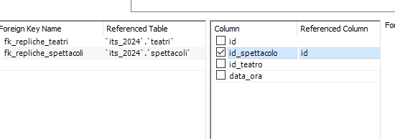

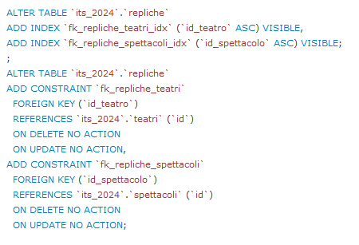

ALTER TABLE `its_2024`.`repliche`

ADD INDEX `fk_repliche_teatri_idx` (`id_teatro` ASC) VISIBLE,

ADD INDEX `fk_repliche_spettacoli_idx` (`id_spettacolo` ASC) VISIBLE;

;

ALTER TABLE `its_2024`.`repliche`

ADD CONSTRAINT `fk_repliche_teatri`

FOREIGN KEY (`id_teatro`)

REFERENCES `its_2024`.`teatri` (`id`)

ON DELETE NO ACTION

ON UPDATE NO ACTION,

ADD CONSTRAINT `fk_repliche_spettacoli`

FOREIGN KEY (`id_spettacolo`)

REFERENCES `its_2024`.`spettacoli` (`id`)

ON DELETE NO ACTION

ON UPDATE NO ACTION;

aggiunge costrizione, proprietà , (ma non ha azioni di eliminazione o aggiornamento)

<https://github.com/maboglia/Fondamenti/blob/master/010_RegEx.md>

le espressioni regolari , quantificatori